

**ДОКЛАД**

**На тему: « 23 февраля -**

**День защитника Отечества»**

Автор: *Подъячева Анна, 1в класс*

Руководитель: *Терскова Виктория Владимировна*

МБОУ средняя образовательная школа № 11

г. Владикавказ - 2014 год

23 февраля наша страна отмечает праздник Дня защитника Отечества. В этот день поздравляют мужчин и вспоминают героев, защищавших Родину на поле битвы.

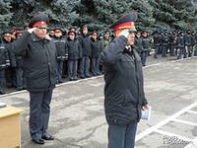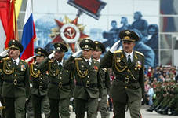 Кто такой защитник Отечества? Это настоящий мужчина – воин, храбрый и благородный рыцарь. Он спасает слабых, он не дрожит перед врагом. Такой человек может быть военным или полицейским. Но совсем необязательно для него держать в руках оружие, потому защитник Отечества может быть и врачом, спасателем или пожарным.

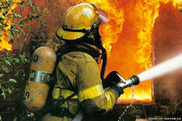

Обычно в праздник 23 февраля поздравляют мужчин. А ведь защищать Родину может и женщина. История знает много примеров этому. Во время Великой Отечественной Войны медсестры спасали тысячи жизней раненых бойцов.

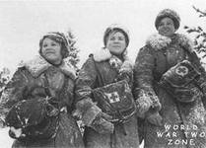

Часто эти хрупкие девушки на себе выносили с поля боя раненых бойцов, здоровенных парней. И все это происходило под огнем и обстрелом врага.

Перечень знаменитых защитников нашей родины восходит еще к временам Древней Руси. Наверное, первыми были три былинных богатыря –

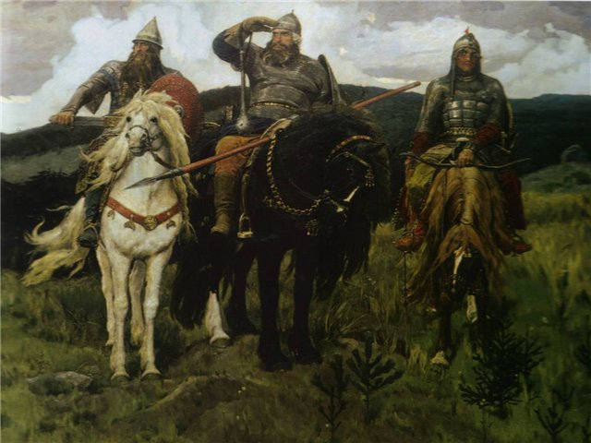

Илья Муромец, Добрыня Никитич, Алеша Попович

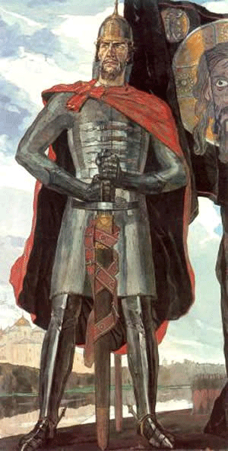 А еще наше Отечество в разное время защищали полководцы-.

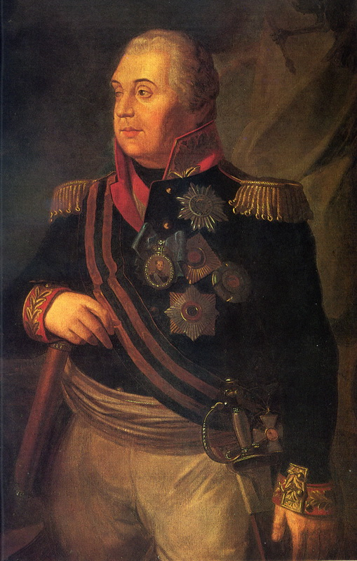

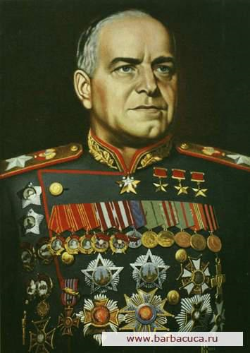

Александр Невский

фельдмаршал Кутузов

маршал Жуков

и другие.

Были и простые люди, отдавшие свою жизнь за Родину или посвятившие ее служению Отечеству. Например, летчик Николай Гастелло,

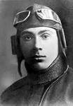 который во время Великой Отечественной войны

направил свой горящий самолет на скопление врага. И,

конечно, тысячи других безымянных защитников. Кто-то

из них стал настоящим героем, кто-то просто сделал для

своего народа все, что было в его силах. И память об

этих людях не забывается никогда.

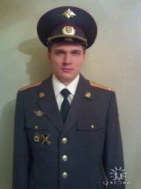 И мой папа, самый настоящий защитник своей Родины! Он служит в армии уже 14 лет. В 2001 году он нес службу в городе Грозный Чеченской республике, в 2008 году служил в городе Цхинвал, Южной Осетии на грузино-осетинской границе. В то время это было опасное место, ведь там случались перестрелки. Папа рассказывал, что этот город был среди гор, и там было очень красиво. Папа был командиром радиовзвода и ему приходилось принимать важные решения. Не раз он оказывался в опасных ситуациях, из которых надо было найти выход, и он всегда его находил. Я горжусь своим папой! Он самый настоящий защитник своей Родины!

